MAIRIE DE OISSERY


Annexe à la délibération n° 13-47 du conseil municipal du 04 novembre 2013

PROPRIETES CONCERNEES PAR UN TAUX A 20 %

Consorts CARRE : parcelles b1182 ; 31 en partie ; 32 en partie; 34

Consorts CARRE : parcelles b1287, 1272 ; 1273 ; 1274 ; 1275 ; 782.

PARENT : parcelles b198 en partie ; 199 en partie.

VIET : parcelles b 1227 ; 1001 ; 317 ; 1002 ; 190.

CARTIER : parcelles b909 en partie ; 910 ; 911 ; 912.

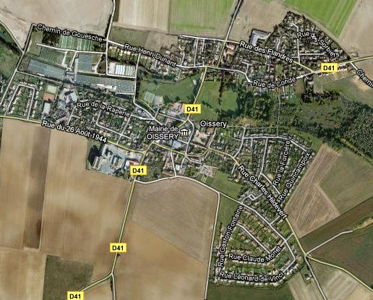 Le Maire,
Jean-Louis Chauvet

